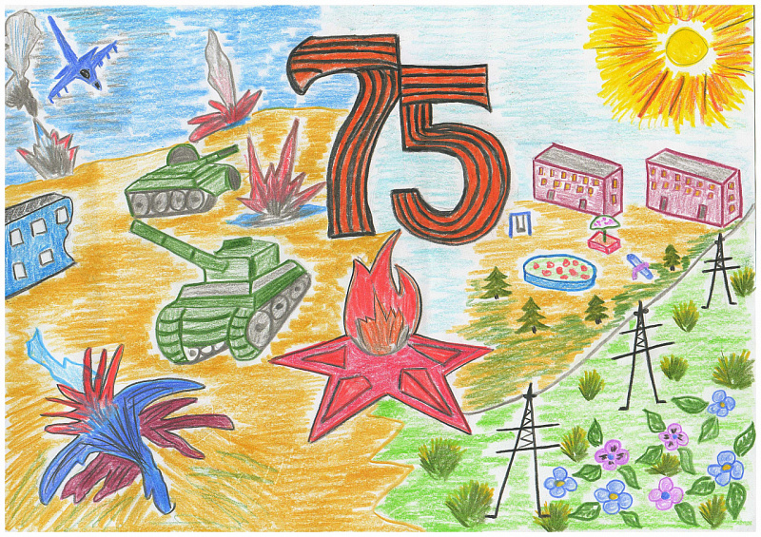

Лексическая тема «День Победы» (старшая группа)
Есть события и даты, которые глубоко отпечатались в истории всего человечества. О них пишут книги, сочиняют стихи и музыку. Главное же - о них помнят. И эта память передается из поколения в поколение и не дает померкнуть далеким дням и событиям. Одним из таких событий стала Великая Отечественная война нашего народа против фашисткой Германии. Память о ней должен сохранить каждый россиянин. В День Победы - 9 мая чтят память тех, кто погиб, и кланяются всем тем, кто остался в живых.

- Расскажите детям:
какой праздник отмечается в нашей стране 9 мая и почему он называется «День Победы»; о героях Великой Отечественной войны, рассмотрите иллюстрации в книгах.
Вспомните, кто из ближайших родственников принимал участие в Великой Отечественной войне, рассмотрите иллюстрации в книжках, фотографии родственников (дома).

Поиграйте с детьми:

- Познакомьте ребенка с пословицей и объясните её значение
«Мир строит, а война разрушает».
- Учимся подбирать однокоренные слова.
Герой - геройский, героический, героизм.
Защита - защитник, защищать, защищенный.
- Закрепите пальчиковую гимнастику.
Майский праздник - (кулачок-ладошка попеременно)
День Победы, - (кулачок-ладошка попеременно)
Отмечает вся страна - (кулачок-ладошка попеременно)
Надевают наши деды - (сгибают-разгибают пальчики)
Боевые ордена. - (сгибают-разгибают пальчики)
- Учим разгадывать загадки:
Он поднимает в небеса
Свою стальную птицу.
Он видит горы и леса,
Воздушные границы.
Зачем летит он в вышину?
Чтоб защищать свою страну! (Военный лётчик)

Его машина вся в броне,
Как будто черепаха.
Ведь на войне как на войне,
Здесь не должно быть страха!
Ствол орудийный впереди:
Опасно! Враг не подходи…. (Танкист)
Из ограды ствол торчит,
Беспощадно он строчит.
Кто догадлив, тот поймет
То, что это (Пулемет)
Нрав у злодейки буйный, злой,
А прозывается ручной.
Но совсем не виновата
В этом грозная (Граната)
- Предложите ребенку ответить на вопросы:
- Какой праздник мы отмечаем 9 мая?
- В какой стране мы живём?
- Что такое государство? Родина?
- Почему День Победы отмечают 9 мая?
- Почему в этот день поздравляют ветеранов?
- Упражнение на развитие речевого слуха. Игра «Что лишнее?».
1. Войн, воинский, воет, война.
2. Рана, раненый, охрана, ранение.
3. Генерал, майор, автомат, полковник.
4. Снайпер, сапёр, танкист, артист.
- «Закончи предложения»
9 Мая - …
Все поздравляют ветеранов с …
В этот день ветеранам дарят …
Люди идут возлагать цветы к …
У Вечного огня уже лежит много …
На Красной площади проходит …
- Упражнение «Скажи наоборот» Военный – мирный. Водный – сухопутный
Молодой –
Сильный –
Умный -
Добрый -
Смелый-
Враг-
Мир –
- Упражнение «Сосчитай до пяти»
Один храбрый солдат, два храбрых солдата … …. пять храбрых солдат.
Одна золотая медаль –
Один красивый обелиск –
- С детьми составьте рассказ на тему «9 МАЯ – ДЕНЬ ПОБЕДЫ» (чтобы ребёнок мог его рассказать в детском саду)
Примерный план рассказа:
- Прошло много лет после этой войны, но люди помнят о героях, …
- Этому событию посвящено много фильмов, … (чего ещё)
- Не все герои остались живы, очень многие …
- Им поставлены …
- В их честь горит …
- К Вечному огню люди возлагают …
- В этот день проходит военный …

- Расширение словарного запаса детей:
война, враг, фашисты, победа, победитель, мир, герой, защитники, солдаты, офицеры, ветераны, армия, медаль, Родина, граница, военный, пограничник, летчик, моряк; бомбили, разрушали, защищали, погибали, побеждали; Великая, Отечественная, жестокая, страшная.

Надеемся, что у вас все получится и совместная деятельность принесет Вам массу удовольствия!
